# 4.4 Konkurentni pristup resursima u bazi

Konfliktna situacija 1: Vlasnik vikendice/broda ili instruktor kreira rezervaciju u isto vrijeme kada i drugi klijent

Opis problema: Pored klijenta, vikendicu/brod ili avanturu može da rezerviše i vlasnik/instruktor za klijenta čija je rezervacija trenutno aktivna. Prilikom rezervacije, potebno je obezbediti da klijent i vlasnik ne mogu u istom trenutku da izvrše rezervaciju istog entiteta, jer bi se mogla desiti situacija u kojoj se termini kreiranih rezervacija preklapaju.

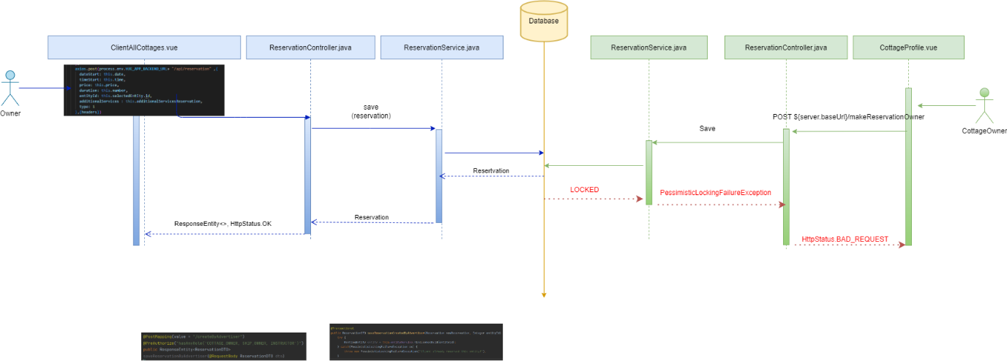

Slika 1: Konfliktna situacija 1 – dijagram sekvenci

Predlog rešenja: Rešenje konfliktne situacije nalazi se u klasama *ReservationController, ReservationService* i *EntityRepository*. U klasi *ReservationController*, odrađeno je rukovanje izuzetkom, kako bi klijent i vlasnik/instuktor bili obavješteni o (ne)uspešnosti kreirane rezervacije. Metode *Save(Reservation reservation)* i *makeReservationOwner(Reservation reservation)* su označene kao transakcione i onepozivaju metodu *getById(Integer id)* repozitorijuma *EntityRepository*, u kome je izvršeno pesimističko zaključavanje navedene metode, ali samo na nivou jednog reda u tabeli koji predstavlja entitet koji se rezerviše. Kao tip zaključavanja, korišten je PESSIMISTIC_WRITE, čime je onemogućeno čitanje zaključanog reda.

Na ovaj način je rešena konfliktna situacija tako što je onemogućeno istovremeno zakazivanje istog entiteta. Loša strana ovakvog pristupa jeste to što će istovremeno zakazivanje istog entiteta biti onemogućeno čak i onda kada se termini rezervacija ne preklapaju i ne mogu dovesti do konflikta.

Konfliktna situacija 2: Vlasnik vikendice/broda ili instruktor kreira akciju u isto vrijeme kada i drugi klijent vrši rezervaciju postojećeg entiteta

Opis problema: Vlasnik vikendice/broda ili instruktor ima mogućnost kreiranja brze rezervacije/akcije, koju kasnije klijent rezerviše jednim klikom. Prilikom kreiranja akcije, može se desiti u istom trenutku klijent vrši standardnu rezervaciju istog entiteta, što bi značilo da bi se mogla desiti situacija u kojoj se termini kreiranih rezervacija preklapaju.

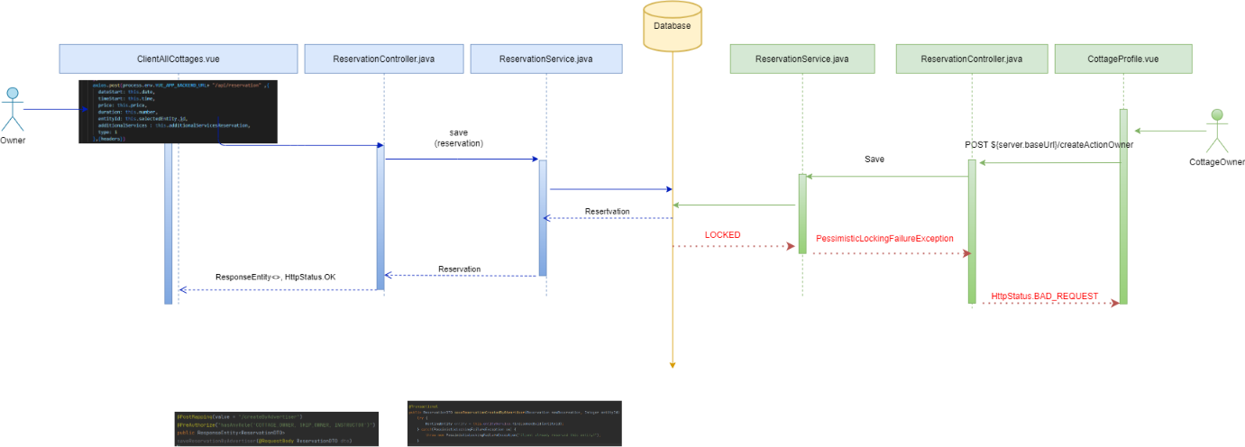

Slika 2: Konfliktna situacija 2 – dijagram sekvenci

Predlog rešenja: Rešenje konfliktne situacije nalazi se u klasama *ReservationController, ReservationService,* i *EntityRepository*. U klasama *ReservationController* odrađeno je rukovanje izuzecima, kako bi klijent i vlasnik/instuktor bili obavešteni o (ne)uspješnosti kreirane rezervacije/akcije. Metode *Save(Reservation reservation)* u *ReservationService* i *createActionReservation(ActionReservation dto)* su označene kao transakcione i onepozivaju metodu *getById(Integer id)* repozitorijuma *EntityRepository*, u kome je izvršeno pesimističko zaključavanje navedene metode, ali samo na nivou jednog reda u tabeli koji predstavlja entitet koji se rezerviše. Kao tip zaključavanja, korišten je PESSIMISTIC_WRITE, čime je onemogućeno čitanje zaključanog reda.

Analogno prehodnom primjeru, konfliktna situacija je riješena tako što je onemogućeno istovremeno zakazivanje istog entiteta. Loša strana ovakvog pristupa jeste to što će istovremeno zakazivanje istog entiteta biti onemogućeno čak i onda kada se termini rezervacija ne preklapaju i ne mogu dovesti do konflikta.

Konfliktna situacija 3: Vlasnik vikendice/broda ne moze da izmeni entitet ukoliko postoji neka rezervacija u narednom periodu

Opis problema: Vlasnik vikendice, broda ima mogucnost izmene svog entiteta ukoliko nema buducih rezervacija.

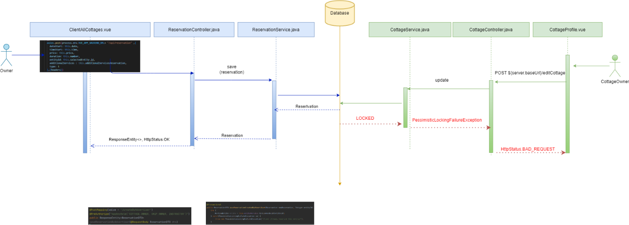

Slika 3: Konfliktna situacija 3 – dijagram sekvenci

Predlog rešenja: Rešenje konfliktne situacije nalazi se u klasama *ReservationController, CottageController, ReservationService, CottageService, CottageService* i *EntityRepository*. U klasama *ReservationController, CottageController* i *ShipController*, odrađeno je rukovanje izuzecima, kako bi vlasnik bio obavesten o nemogucnosti ismene svog entiteta jer je rezervacija u toku. Izvrseno je pesimisticko zakljucavanje entiteta Cottage I pruzeno obavestenje vlasniku da nije moguce izvrsiti ismene jer je rezervacija u toku.